Il debito pubblico è un problema di interessi, non di deficit eccessivi e si può risolvere.
di Giovanni Zibordi e Claudio Bertoni

Possiamo far ripartire l’economia risparmiando fino a 70 miliardi di euro l’anno.
La soluzione è scritta nell’articolo 123 del Trattato sul Funzionamento dell’Unione Europea. Il governo può creare una banca di proprietà statale che lo finanzi.
Il sistema è semplice: la Bce crea il denaro e lo presta alla banca pubblica allo 0,25% e la banca pubblica lo presta allo Stato a tassi di interesse nettamente inferiori all’attuale 4%.
Lo abbiamo chiesto all’Unione Europea e il 14 gennaio 2014 abbiamo ricevuto la risposta. Si può fare.
Ecco i dettagli tecnici e la corrispondenza con la BCE.

L’immagine che ognuno di noi ha dell’Italia è di un paese in cui “non ci sono soldi” e la spiegazione che ci viene fornita è che i governi da decenni spendono di più di quello che incassano per cui l’accumulo dei deficit pubblici cronici ha creato un enorme debito rendendo necessaria l’austerità.

In realtà, la causa dell’elevato debito pubblico, attualmente di 2.100 miliardi, sta nel fatto che negli ultimi trenta anni lo Stato italiano ha pagato più di 3.000 miliardi di interessi. La soluzione del problema è quindi ridurre il costo degli interessi sul debito ad un livello pari o inferiore all’inflazione, come accade in Gran Bretagna, Stati Uniti, Giappone, Cina o come si faceva anche in Italia fino al 1981. Aggiungiamo che in termini di costo annuale lo Stato italiano ha pagato in media il 3% circa in più dell’inflazione (ad esempio adesso il BTP a 10 anni paga un 3,7% e l’inflazione in Italia è dello 0,6% e questo “spread” costituisce una rendita finanziaria permanente).
Il problema del debito pubblico non è, quindi, un problema di deficit eccessivi, ma di interessi eccessivi: ce lo dicono i dati. Basta notare che dal 1992-1993 le spese delle Stato in Italia sono sempre inferiori alle entrate e addirittura, se guardiamo alla situazione attuale nel mondo, l’Italia è oggi il paese in cui lo Stato ha il surplus di bilancio più alto!

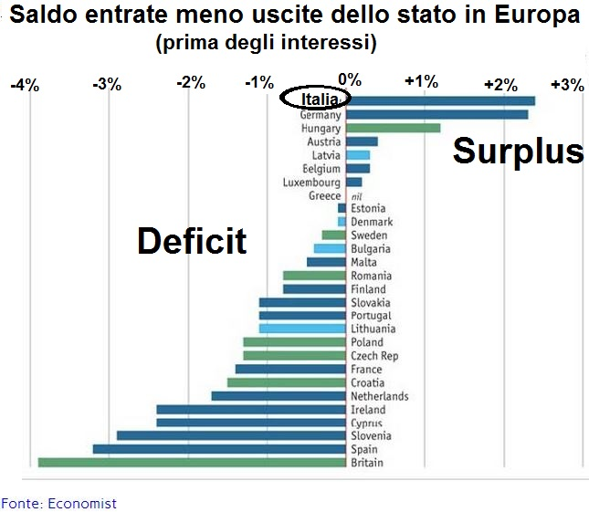

Se guardiamo i numeri nella tabella successiva vediamo che il debito pubblico italiano è esploso di colpo tra il 1982 al 1993, quando la spesa per interessi passò da 35 a 156 miliardi (traslando le lire di allora in euro di oggi). Si può quindi sostenere che, a parità (presumibilmente) di sprechi e corruzione, il debito pubblico è raddoppiato in percentuale del PIL a causa della spesa per interessi.

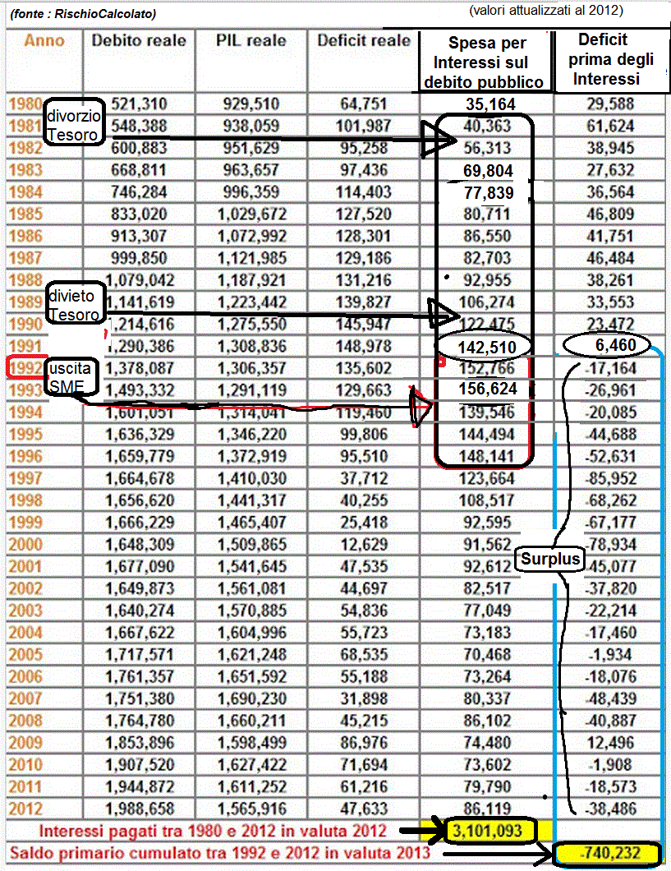

Come si vede nell’ultima colonna della tabella (in valori attualizzati e traslati in euro di oggi), i deficit annui (differenza tra spese ed entrate) hanno oscillato intorno ad una media di 40 miliardi annui e in percentuale del PIL hanno oscillato dal 3% al 7%, ma la spesa per interessi è raddoppiata in quattro anni, dai 35 miliardi del 1980 ai 69,8 miliardi del 1984 e di nuovo è raddoppiata a 142 miliardi nel 1991 per toccare un picco a 157 miliardi nel 1992.

Quello che si vede nella tabella è anche che dal 1992 lo Stato italiano ha applicato politiche di austerità, cioè di aumento delle tasse, aumentando le sue entrate in modo da avere sempre un avanzo di bilancio (differenza tra spese ed entrate prima degli interessi), come si vede nell’ultima colonna. Nonostante più di venti anni di politiche di austerità, cioè di imposizione fiscale crescente iniziate con i governi Ciampi e Dini nei primi anni ’90, lo Stato non è poi più riuscito a ridurre il debito pubblico a causa della “rincorsa” degli interessi che si cumulavano.

La ragione di questa esplosione di spesa per interessi è che nel 1981 è caduto l’obbligo della Banca d’Italia di comprare debito pubblico calmierandone gli interessi (e dal 1989 si è vietato formalmente, nel Trattato di Maastricht ogni finanziamento dello Stato da parte della sua Banca Centrale).

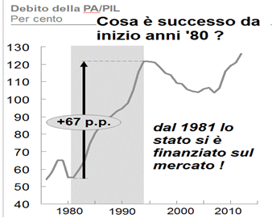

La “Troika” (UE, Banca Centrale Europea e Fondo Monetario) e i governi Monti, Letta e ora Renzi, non menzionano mai, però, questo semplice fatto, che il debito pubblico si è cumulato a causa del fatto che lo stato è Stato costretto a finanziarsi sul mercato e quindi pagare interessi reali elevati, mentre prima usufruiva del finanziamento di Banca d’Italia che ne riduceva il costo ad un livello pari o inferiori all’inflazione e quindi il debito non si accumulava (in percentuale sul PIL). In aggiunta, come molti sanno, con l’euro circa metà dei BTP sono stati comprati da investitori esteri per cui almeno metà degli interessi pagati sono usciti dalla nostra economia (a differenza di quanto avveniva fino a metà anni ’90).
Detto in parole semplici, lo Stato italiano è stato obbligato a farsi prestare denaro a costi di interessi dettati dalle banche estere (diciamo dal mercato finanziario estero), quando invece avrebbe potuto continuare a farsi finanziare a costo zero dalla Banca d’Italia.
Se quindi eliminiamo questo laccio finanziario che costringe all’austerità permanente, l’Italia potrebbe ridurre le tasse in modo sostanziale e tornare ad essere un paese con un economia paragonabile agli altri paesi europei e non un caso quasi disperato di depressione economica come accade ora.

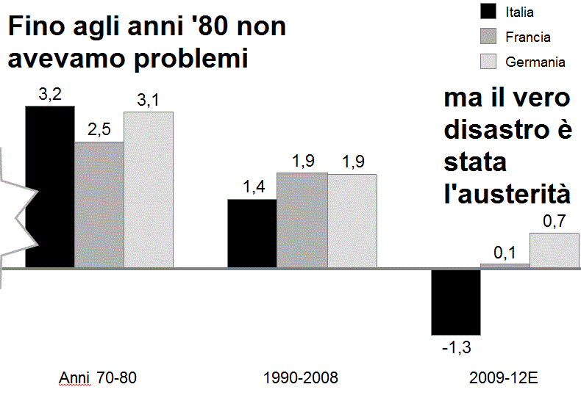
Nella tabella di fianco l’andamento del Pil dagli anni ’70 ad oggi.

La soluzione
Lo Stato italiano può però invertire questo meccanismo e da subito. In apparenza non sembra possibile farlo senza uscire dall’Euro e rompere i trattati europei perché l’Unione Europea ha vietato alla Banca Centrale Europea di finanziare l’acquisto diretto di titoli di stato e l’unica azione che la BCE può fare è quella di creare denaro per prestarlo alle Banche.

E’ vero che la BCE ha anche comprato nel 2011-2012 titoli di stato di paesi in difficoltà, ma come misura di emergenza e in misura molto limitata perché appunto è vincolata dai trattati europei (a differenza delle Banche Centrali dei paesi anglosassoni e asiatici). La BCE da quando è iniziata la crisi finanziaria nel 2008 ha però creato (“dal niente” e senza costi) circa 2,800 miliardi di euro e ha di recente fornito alle banche più di 1,000 miliardi ad un costo vicino a zero, usati da queste per comprare titoli di stato a lunga durata come i BTP. In pratica le banche italiane hanno ricevuto prestiti ad un costo inferiore allo 0,5% con cui hanno comprato BTP che rendevano più del 4%.

E’ evidente che se lo Stato potesse prendere a prestito dalla BCE lo stesso denaro che ha fornito alle banche a questo tasso, risparmierebbe decine di miliardi e della famosa “spread” non si sentirebbe più parlare, ma come sappiamo questa strada sembra sbarrata, oltre che dall’opposizione dei quattro paesi nordici, dai trattati europei che l’Italia ha firmato.

In realtà il comma 2 dello stesso articolo 123 offre una scappatoia agli Stati dell’Eurozona, perché prevede che gli enti creditizi di proprietà pubblica possano anche loro ricevere finanziamenti dalla BCE. E poi niente impedisce che girino questi soldi allo stato.

Uno stato della UE che controlli enti creditizi potrebbe farsi finanziare da loro i deficit, pagando un interesse vicino a quello che la BCE offre, cioè vicino allo zero e comunque non superiore all’inflazione. L’ideale sarebbe non continuare ad emettere BTP; ma utilizzare prestiti diretti, ad esempio a tre anni, che rispetto all’acquisto di BTP offrono il vantaggio che il loro valore a bilancio non oscilla di anno in anno a causa di andamenti di mercato e quindi elimina il problema degli attacchi speculativi sul BTP.

Su un debito pubblico italiano attuale di circa 2.000 miliardi questo significa arrivare a pagare interessi per ad esempio 10-20 miliardi annui invece che gli oltre 80 miliardi attuali. Anche se occorre del tempo perchè man mano il debito a scadenza venga rifinanziato con prestiti diretti di banche pubbliche, in pratica l’effetto di “calmiere” sul mercato lo sentiresti da subito, perché il mercato finanziario si renderebbe conto che lo Stato italiano ha di nuovo accesso diretto alla liquidità. In pratica avresti un effetto calmieratore sul costo del debito simile a quello che ottengono in Giappone, Gran Bretagna, Stati Uniti con l’accesso diretto alla liquidità della loro Banca Centrale

Le cifre che indichiamo sono esemplificative e l’analisi può essere fatta in modo più dettagliato, ma la sostanza è che se il debito pubblico venisse man mano rifinanziato tramite prestiti diretti di banche pubbliche (che hanno accesso al finanziamento della BCE), il suo costo non verrebbe più determinato dal mercato finanziario. Si tornerebbe cioè alla situazione pre-1981, quando il costo del debito pubblico non era un problema perché era costantemente pari o inferiore all’inflazione.

Va sottolineato che non ci sarebbe alcun rischio per le banche pubbliche, perché lo Stato italiano, al netto degli interessi, è un ottimo “pagatore”, come si evince dai dati della tabella precedente. Infatti lo Stato italiano sarebbe in attivo negli ultimi 20 anni di 500 miliardi di euro (sempre al netto degli interessi). E’ chiaro che è un ottimo cliente per qualsiasi banca e un banca pubblica può prestare senza fini di lucro, ad un costo che copra le sue spese amministrative. Senza contare che prestare allo Stato non è considerato nei regolamenti bancari europei un rischio che richiede di accantonare capitale e di conseguenza è possibile per le banche prestare 500 o 1.000 miliardi senza dover aumentare di un euro il loro capitale (cosa dimostrata dal programma di Draghi chiamato “LTRO” lanciato a fine 2012, in cui appunto le banche hanno comprato centinaia di miliardi di BTP senza accantonare alcun capitale addizionale).

Uno scambio di email con la Banca Centrale Europea
Esiste quindi la strada per lo Stato italiano per arrivare a risparmiare anche 70 miliardi di euro di interessi all’anno. Abbiamo voluto verificare questa possibilità, (applicata in Germania e Francia tramite due enti pubblici, rispettivamente KfW e Bpi), contattando gli uffici dell’Unione europea circa la fattibilità dell’utilizzo di banche pubbliche per finanziare lo stato.

La risposta ricevuta per email (a nome della BCE) è stata affermativa: “il divieto di scoperto bancario e di altre forme di facilitazione creditizia in favore dei governi non si applicano agli enti creditizi di proprietà pubblica che, nel contesto dell'offerta di liquidità da parte delle banche centrali, devono ricevere dalle banche centrali nazionali e dalla Banca centrale europea lo stesso trattamento degli enti creditizi privati”. Inoltre, in riferimento a banche pubbliche: “gli istituti di credito possono liberamente prestare i soldi ai governi o comprare i loro titoli di stato, nonché prestare soldi a qualsiasi cliente”

E’ quindi possibile per lo Stato italiano nazionalizzare una Banca, la quale acceda alla liquidità della BCE e finanzi il suo debito ad un tasso di interesse appena superiore a quello applicato dalla BCE stessa e in ogni caso sempre molto inferiore a quello di mercato, che va ricordato è attualmente superiore del 3% all’inflazione.

Stiamo parlando qui di come “trovare” non due o tre miliardi con l’IMU o qualche privatizzazione o risparmiando sulla sanità, le scuole, le infrastrutture, ma risparmiando sugli interessi, sulla rendita che da decenni lo Stato italiano paga a investitori esteri, banche e anche a investitori italiani.

Si tratta alla fine di scegliere tra rendita finanziaria favorendo il lavoro e le imprese. La rendita finanziaria ha incassato in trenta anni dallo Stato, lo ricordiamo ancora, più di 3mila miliardi di euro di interessi, mentre le imprese e i lavoratori italiani venivano schiacciati da una tassazione soffocante, giustificata con il peso del debito pubblico di 2mila miliardi, creato dall’accumularsi di questi interessi.

Gli italiani devono rendersi conto che non è vero che “non si può fare niente” contro il peso del debito pubblico e delle tasse a causa dei trattati firmati e delle posizioni degli altri governi all’interno delle istituzioni europee. In realtà, un governo italiano competente e che abbia a cuore gli interessi degli italiani invece che del “mercato finanziario” può muoversi anche all’interno dei trattati europei.

Il nostro, oltre che un articolo, è anche un appello ai cittadini italiani che trovino convincenti i fatti che abbiamo esposto e diffondano, ovunque possano, questa soluzione pratica al problema del debito, allo scopo di mettere la parola fine alle politiche di austerità che stanno soffocando l’economia italiana.
Giovanni Zibordi e Claudio Bertoni

Giovanni Zibordi, si occupa di mercati finanziari e gestisce uno dei siti finanziari più noti in Italia, www.cobraf.com economia a Modena, ha anche tre anni di dottorato in economia a Roma, un MBA a UCLA e ha lavorato precedentemente in consulenza manageriale e ha vissuto a Los Angeles e New York per sette anni.

Claudio Bertoni si occupa di impresa ed è stato per più di vent’anni imprenditore nell’ambito del commercio equo e solidale. Dottore in Scienze Agrarie sa che i beni reali valgono di più del denaro e ricerca come cittadino le soluzioni possibili ai problemi monetari di macroeconomia.

Post fazione
Alcune obiezioni
Per quanto riguarda l’obiezione sul mancato rendimento che questi ultimi avrebbero sui loro investimenti in titoli di stato, va notato che gli investitori italiani hanno oggi solo un terzo dei titoli di stato e si concentrano in prevalenza sui BOT e CCT che rendono meno dell’1% mentre gli investitori esteri e le banche si concentrano sui BTP che pagano intorno al 4%. Si può stimare quindi che su circa 80 miliardi di interessi annui ne ricevano non più di 20-25 miliardi. In secondo luogo i detentori di titoli di stato in larga maggioranza appartengono alla fascia più benestante della popolazione, che è quella che ha in realtà beneficiato della crisi, perché ha goduto di rendimenti (al netto dell’inflazione) maggiori degli anni precedenti e anche di guadagni in conto capitale. In terzo luogo, quando, a causa del finanziamento diretto di banche pubbliche allo stato suggerito, i rendimenti dei BTP scendessero intorno o sotto l’1% le famiglie italiane possono comunque investire in fondi e titoli di reddito fisso in tante altre parti del mondo. Infine, se i titoli di stato diventeranno meno attraenti, possono essere spinte a investire allora di più in obbligazioni italiane aziendali, aiutando così il finanziamento delle imprese italiane.

Il carteggio originale con L’Unione Europea e la Banca Centrale Europea
Date: Tuesday, 10/12/2013 17:23:50
From: "Claudio Bertoni"
Subject: [Case_ID: 830870 / 1548784] art. 123- Delucidazioni
--------------------------------------------------
[...]
E' chiaro che la BCE non può acquistare direttamente Titoli di Stato e quindi quello che è mia intenzione approfondire ora, e in ultimo, sono le seguenti domande:
1) comma 2 art. 123 TFUE: è possibile per un Ente creditizio di proprietà pubblica accedere all'offerta di liquidità, oggi al tasso dello 0,25%, della BCE?

2) Se sì come penso, questo Ente creditizio di proprietà pubblica può prestare denaro al Governo affinchè lo stesso possa pagare i suoi debiti ai mercati finanziari? Ovviamente attraverso la cessione a garanzia dei Titolo di Stato acquistati dall'Ente creditizio pubblico stesso?

3) E l'Ente creditizio pubblico può decidere liberamente il tasso di interesse?
Grazie ancora per la vostra cortese risposta

---------- Messaggio inoltrato ----------
Da: Europe Direct <citizen_reply@edcc.ec.europa.eu>
Date: 13 gennaio 2014 10:50
Oggetto: [Case_ID: 0830870 / 1548784] art. 123- Delucidazioni
A: claudio.bertoni1910@gmail.com

Gentile Signor Bertoni,
La ringraziamo per il suo messaggio. Desideriamo scusarci per il ritardo.
Le inoltriamo le risposte alle sue domande, fornite dalla Banca centrale europea:

1) comma 2 art. 123 TFUE: è possibile per un Ente creditizio di proprietà pubblica accedere all'offerta di liquidità, oggi al tasso dello 0,25%, della BCE?

1. Gli enti pubblici creditizi dell’area dell’euro sono un elemento importante del sistema bancario e pertanto hanno un ruolo essenziale nel fornire prestiti all’economia reale. Pertanto è importante per l’Eurosistema che essi siano trattati alla pari degli istituti creditizi privati nel contesto delle operazioni di rifinanziamento per assicurare un efficiente trasmissione delle decisioni riguardanti la politica monetaria all’economia. Pertanto la risposta alla sua prima domanda è si ed e per questo che l’articolo menzionato è presente nel Trattato sul funzionamento dell’Unione europea (TFUE)*. L’articolo stabilisce che il divieto di scoperto bancario e altre forme di facilitazione creditizia in favore dei governi “non si applicano agli enti creditizi di proprietà pubblica che, nel contesto dell'offerta di liquidità da parte delle banche centrali, devono ricevere dalle banche centrali nazionali e dalla Banca centrale europea lo stesso trattamento degli enti creditizi privati”.

2) Se sì come penso, questo Ente creditizio di proprietà pubblica può prestare denaro al Governo affinchè lo stesso possa pagare i suoi debiti ai mercati finanziari? Ovviamente attraverso la cessione a garanzia dei Titolo di Stato acquistati dall'Ente creditizio pubblico stesso?

2. Non è il ruolo della banca centrale di decidere per gli istituti di credito come utilizzare i soldi. In pratica, gli istituti di credito possono liberamente prestare i soldi ai governi o comprare i loro titoli di stato, nonché prestare soldi a qualsiasi cliente. Questo è possibile nel caso in cui esista una decisione commerciale indipendente da parte dell’ente pubblico creditizio di entrare in tale rapporto con lo Stato. In questo contesto è necessario ricordare la clausola stabilita dall’articolo 124 del TFUE, che stabilisce quanto segue: “È vietata qualsiasi misura, non basata su considerazioni prudenziali, che offra alle istituzioni, agli organi o agli organismi dell'Unione, alle amministrazioni statali, agli enti regionali, locali o altri enti pubblici, ad altri organismi di diritto pubblico o a imprese pubbliche degli Stati membri un accesso privilegiato alle istituzioni finanziarie.” Lo Stato, nel caso in cui adottasse una legge, regolamento o qualsiasi altro strumento giuridicamente vincolante, che obbligherebbe un istituto finanziario a comprare i titoli di stato governativi, violerebbe l’articolo 124.

3) E l'Ente creditizio pubblico può decidere liberamente il tasso di interesse?

3. La domanda non è chiara. Tuttavia, nel contesto della decisione indipendente presa dall’istituto creditizio di prestare soldi ai clienti, il prezzo dell’operazione deve essere basata su considerazione finanziarie e economiche (per esempio, il profilo di rischio del cliente). Per quanto riguarda la decisione di comprare titoli di stato pubblici, si aspetta che il tasso di interesse nominale per i titoli governativi (come per gli altri) venga determinato dalle caratteristiche del titolo stesso (incluso il profilo di rischio dell’emittente, la liquidità e commerciabilità del titolo, etc.). Il rendimento effettivo del titolo (emesso da un pubblico o provato) negoziato sul mercato riflette l’evoluzione di queste caratteristiche nel tempo.

Ci auguriamo che queste informazioni possano esserle di aiuto. La preghiamo di contattarci nuovamente in caso avesse ulteriori domande.

art. 123 della Versione consolidata del Trattato sul Funzionamento dell'Unione Europea Comma 1: “Sono vietati la concessione di scoperti di conto o qualsiasi altra forma di facilitazione creditizia, da parte della Banca Centrale Europea o da parte delle banche centrali degli Stati membri (in appresso denominate «banche centrali nazionali»), a istituzioni, organi od organismi dell'Unione, alle amministrazioni statali, agli enti regionali, locali o altri enti pubblici, ad altri organismi di diritto pubblico o a imprese pubbliche degli Stati membri, così come l'acquisto diretto presso di essi di titoli di debito da parte della Banca centrale europea o delle banche centrali nazionali.
“Le disposizioni del paragrafo 1 non si applicano agli enti creditizi di proprietà pubblica che, nel contesto dell'offerta di liquidità da parte delle banche centrali, devono ricevere dalle banche centrali nazionali e dalla Banca centrale europea lo stesso trattamento degli enti creditizi privati”

